6-1

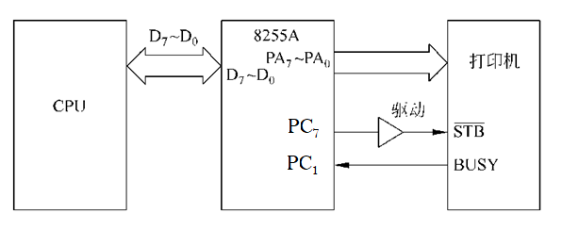

图1 8255A工作于方式0作为打印机接口的示意图(查询方式)

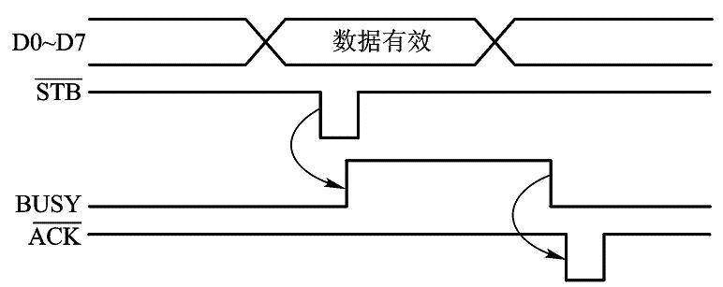

图2 Centronics并行打印接口时序

A端口 00E0H； B端口 00E2H； C端口 00E4H； 控制口 00E6H

在数据段中定义一个打印字符缓冲区，存放一个以美元符号作为结束标志的字符串。在数据段中定义一个变量DONE,初始化时为0，全部字符打印完毕后（美元符号不必打印），将此单元填写FFH.

请编写汇编语言程序段，采用**程序查询方式**将此字符串送打印机打印。

（1）画出流程图

（2）编写汇编语言源程序，关键语句加注释

1）参考流程图：

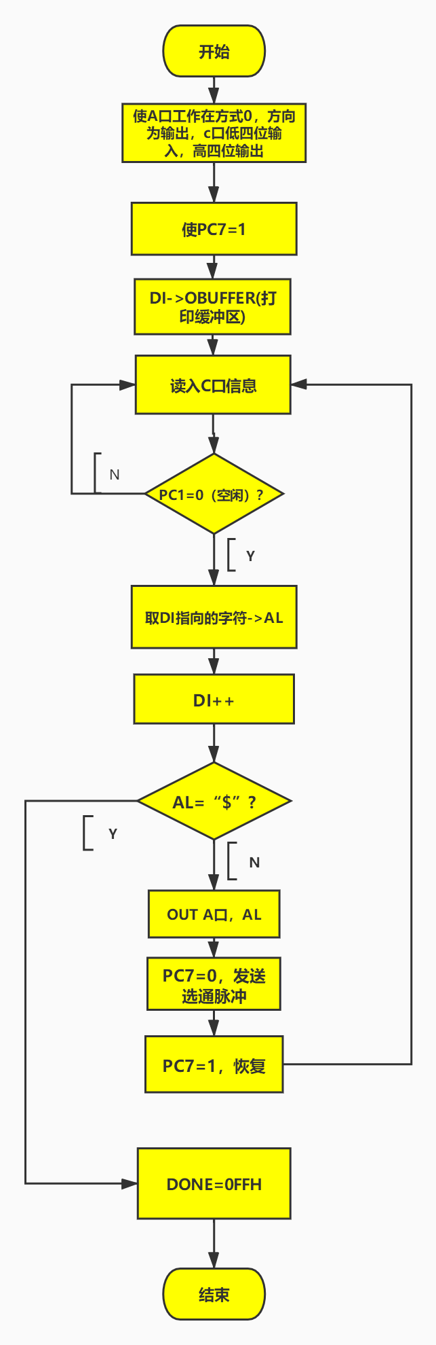（5分）

2）源码：

data segment

OBUFFER DB "The information which is going to output$" ;打印字符缓冲区

DONE DB 0 ;字符串打印结束标志

ends

stack segment

dw 128 dup(0)

ends

code segment

start:

; set segment registers:

mov ax, data

mov ds, ax

mov es, ax

;********************************************************************

INIT: MOV AL,81H; 1000 0xx1B，使A口工作在方式0，方向为输出，c口低四位输入，高四位输出

OUT 0E6H,AL; 送入控制端口 （5分）

MOV AL,0FH ;0000 1111B

OUT 0E6H,AL ;使PC7=1；初始化结束

LEA DI, OBUFFER; ; di->打印字符缓冲区首单元

LPST: IN AL,0E4H ;读取c口信息 为状态信息

TEST AL,02H ;测试PC1是否为0，（是否空闲）

JNZ LPST ;循环检测，直到打印机空闲 （5分）

MOV AL, [DI]

INC DI

CMP AL, ‘$’ ;将DI指向的字符与“$”作比较

JZ EXIT_ ;相等代表打印结束，跳出。

OUT 0E0H. AL ;不相等则 将该字符送到A口输出

MOV AL,0EH

OUT 0E6H,AL ;拉低PC7

INC AL

OUT 0E6H,AL ;抬高PC7，给打印机发送选通脉冲，使其接收、打印字符

JMP LPST ;进行下一次查询、打印 （5分）

EXIT_: MOV DONE, 0FFH ;打印结束 ，置标志

;********************************************************************

mov ax, 4c00h ; exit to operating system.

int 21h

ends

end start ;

6-2 （得分，共20分）

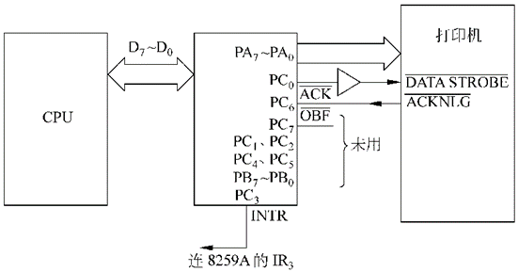

图1 8255Ａ工作于方式１作为用中断方式工作的打印机接口示意图



图2 Centronics并行打印接口时序



图3 8255A方式1 输出时序

A端口 00E0H； B端口 00E2H； C端口 00E4H； 控制口 00E6H

在数据段中定义一个打印字符缓冲区，存放一个以美元符号作为结束标志的字符串。在数据段中定义一个变量DONE,初始化时为0，全部字符打印完毕后（美元符号不必打印），将此单元填写FFH.

请编写汇编语言程序段，采用中断**方式**将此字符串送打印机打印。假设打印机中断类型号是0FH.

（1）画出主程序、中断服务子程序流程图

（2）编写主程序、中断服务子程序汇编语言源程序，关键语句加注释

（3）8259A的编程可忽略。

（4）中断向量表可直接填写

提示：

首字符可直接送到打印机;

遇到美元符号后应能清除中断请求信号，不再引发新的中断申请，中断过程终止。

1）流程图：

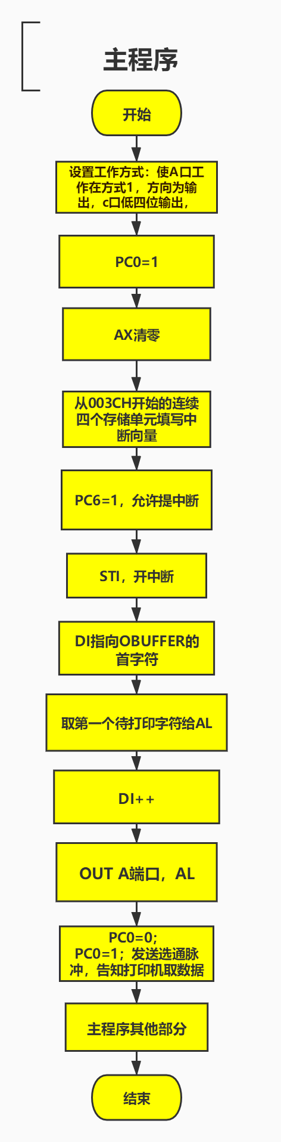

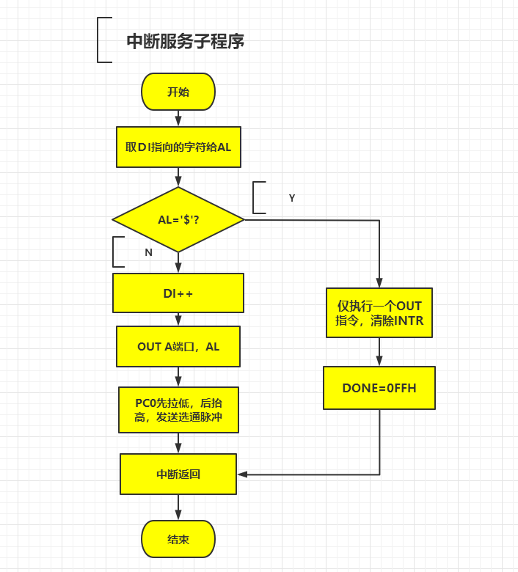

流程分工合理，得分5分

1. 源码：

data segment

OBUFFER DB "The information which is going to output $" ;打印字符缓冲区

DONE DB 0 ;字符串结束标志

ends

stack segment

dw 128 dup(0)

ends

code1 segment

MAIN: MOV AL, 0A0H ;1010 0000B

OUT 0E6H,AL;将A口设置成方式1，方向输出，c口低四位输出

MOV AL,01H ;0000 0001B

OUT 0E6H,AL ;PC0=1

XOR AX, AX ；得分5分

MOV DS, AX

MOV AX, OFFSET INTR

MOV WORD PTR[003CH], AX ;中断号0FH

MOV AX, SEG INTR

MOV WORD PTR[003EH], AX ;填写中断向量表

MOV AL,0DH ;0000 1101B

OUT 0E6H,AL ;PC6=1，允许8255A提中断

STI ; 开放CPU对中断的响应

LEA DI, OBUFFER ;DI->OBUFFER

MOV AL, [DI]

INC DI ;DI++

OUT 0E0H,AL ;将第一个字符送A口，

MOV AL,00H

OUT 0E6H,AL; PC0=0

INC AL

OUT 0E6H,AL ;PC0=1，产生选通脉冲给打印机，使其接收打印字符；

；之后，打印机发回/ACK信号给8255A, 引发中断申请（得分5分）

HLT

code1 ends

CODE2 SEGMENT ;代码段2

INTCODE PROC FAR ;中断服务子程序 远过程

INTR: MOV AL, [DI]

CMP AL, ‘$’ ;比较DI指向的待打印字符和“$”

JZ EXIT_ ;若两者相等，则代表打印完毕，跳出

INC DI ;若两者不等，DI增量

OUT 0E0H,AL ;将当前字符送给A口

MOV AL,00H

OUT 0E6H,AL ;PC0=0

INC AL

OUT 0E6H,AL ;PC0=1,产生选通脉冲给打印机，使其接收打印字符；

；之后，打印机发回/ACK信号给8255A, 引发下一次中断申请

JMP RETURN_ ;中断返回

EXIT_: OUT 0E0H, AL ;将当前字符写入8255A端口，得分5分

；利用写脉冲清除中断申请信号INTR，但不会引发新的中断申请

MOV DONE, 0FFH ;遇见$置打印结束标志 0ffh

RETURN_: IRET ;中断返回

INTCODE ENDP

CODE2 ENDS